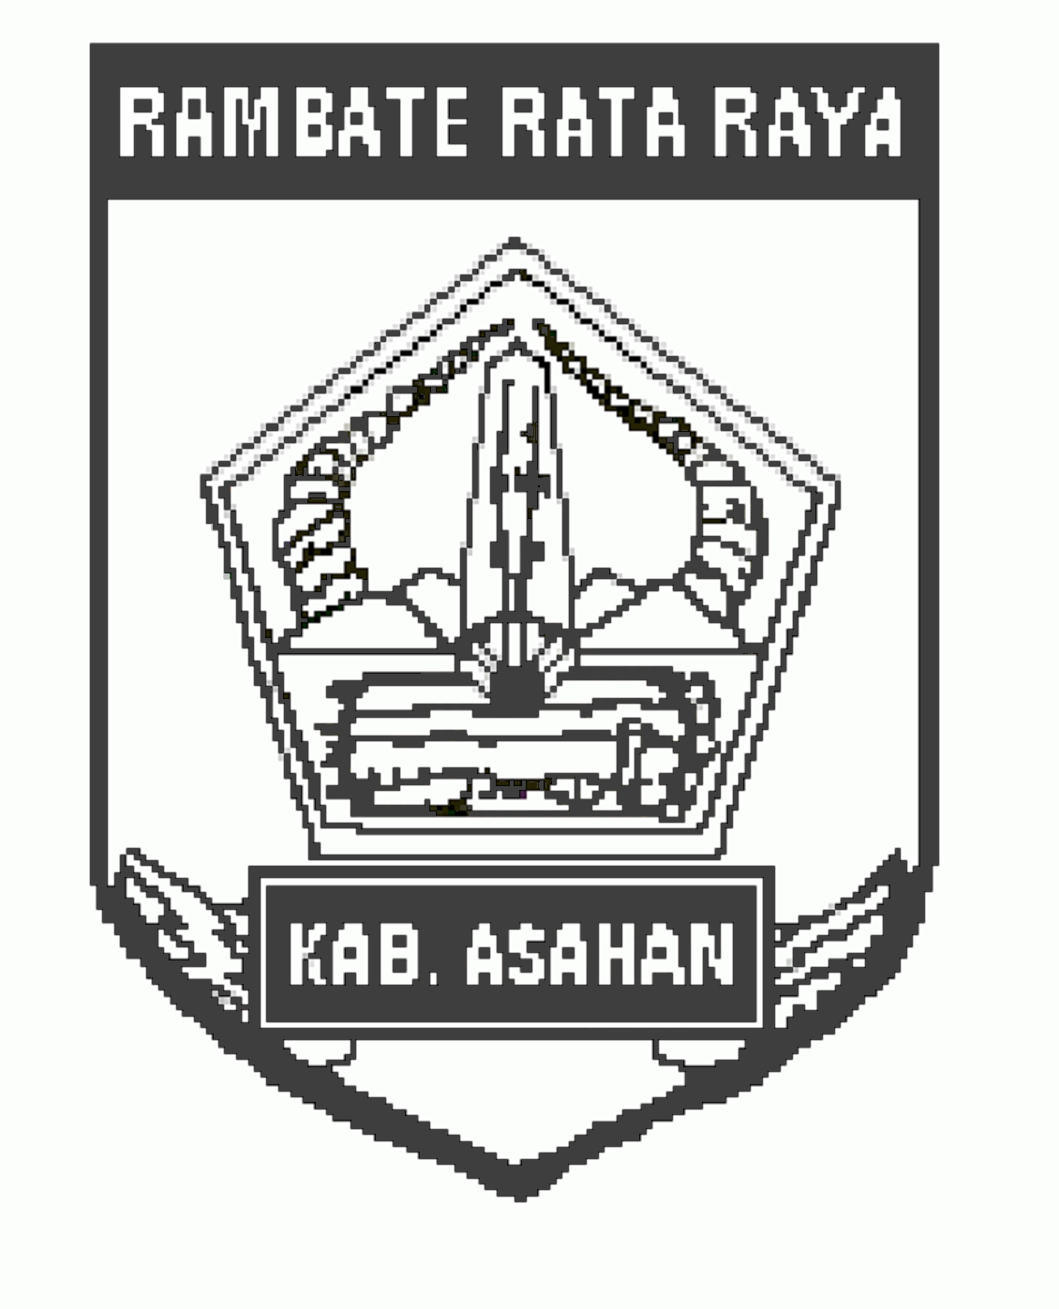46

PENGUMUMAN PEMENANG

Nomor : 08/PP/DISTAN-DAK/VIII/2017

1. Setelah dilakukan evaluasi kualifikasi, administrasi, teknis, harga dan negosiasi harga terhadap Surat Penawaran CV. VERA JUWITA untuk Pekerjaan Pengembangan Irigasi Air Tanah di Desa Meranti Kec. Meranti, maka penawaran tersebut adalah wajar dan layak untuk ditetapkan sebagai pelaksana pekerjaan.

2. Sesuai dengan butir 1 (satu) di atas dengan ini diumumkan sebagai pelaksana pekerjaan Pengembangan Irigasi Air Tanah di Desa Meranti Kec. Meranti sebagai berikut :

Nama Perusahaan : CV. VERA JUWITA
A l a m a t : Jl. Balam Gg. Mawar No. 4 Kisaran Timur
NPWP : 01.579.560.2-115.000
Nilai HPS : Rp 99,545,700.-
Harga Penawaran : Rp 99,386,200.-
HargaNegosiasi : Rp 99,250,900.-
Unsur-unsur yang dievaluasi
- Kualifikasi dan Administrasi, Teknis, Harga : memenuhi
- Klarifikasi Teknis dan Negosiasi Harga : memenuhi

3. Demikian penetapan ini disampaikan untuk urusan selanjutnya.

Kisaran, 3 Agustus 2017

PEJABAT PENGADAAN BARANG / JASA
DINAS PERTANIAN KAB. ASAHAN TA. 2017

ABDUL RASYID TAMBUNAN, SP
NIP. 19860501 200604 1 004

